**TRƯỜNG ĐẠI HỌC ĐIỆN LỰC**

**KHOA CÔNG NGHỆ THÔNG TIN**

**...........................**



**BÁO CÁO MÔN: QUẢN TRỊ DỰ ÁN CNTT**

**ĐỀ TÀI: Quản lý dự án Xây dựng phần mềm Quản lý Shop bán đồ da Dapper**

|  |  |
| --- | --- |
| **- Sinh viên thực hiện** | : Nguyễn Minh Dương |
| : Phạm Quang Đạt |
| : Đinh Quang Đạt |
| **- Giảng viên hướng dẫn** | : Lê Thị Trang Linh |
| **- Nghành** | : Công nghệ thông tin |
| **- Chuyển nghành** | : Công nghệ thông tin |
| **- Lớp** | : D16CNPM2 |
| **- Khóa** | : 2021-2026 |

|  |  |
| --- | --- |
| **Hà Nội, Ngày 10 tháng 2 năm 2024** |  |

**PHIẾU CHẤM ĐIỂM**

|  |  |  |
| --- | --- | --- |
| **Họ và tên** | **Chữ ký** | **Ghi chú** |
| **Nguyễn Minh Dương** |  |  |
| **Phạm Quang Đạt** |  |  |
| **Đinh Quang Đạt** |  |  |

**Giảng viên chấm:**

|  |  |  |
| --- | --- | --- |
| **Họ và tên** | **Chữ ký** | **Ghi chú** |
| **Giảng viên chấm 1 :** |  |  |
| **Giảng viên chấm 2 :** |  |  |

**LỜI CẢM ƠN**

Chúng em xin chân thành cảm ơn các thầy các cô trong khoa Công nghệ thông tin của trường đại học Điện Lực. Cảm ơn các thầy cô đang dần trang bị cho chúng em những kiến thức cần thiết cho ngành học cũng như công việc tương lai của chúng em .

Đặc biệt, chúng em xin chân thành cảm ơn ***cô Lệ Thị Trang Linh*** đã tận tình hướng dẫn, chỉ bảo, đưa ra những đóng góp ý kiến rất hữu ích và quý báu cho chúng em trong suốt quá trình thực hiện báo cáo chuyên đề môn Quản trị dự án Công nghệ thông tin này.

Chúng em xin gửi lời cám ơn đến gia đình, bạn bè đã động viên, chia sẻ và cung cấp các tài liệu hữu ích cho nhóm.

Mặc dù đã cố gắng nỗ lực thực hiện đề tài với quyết tâm cao nhưng chắc hẳn đề tài không thể tránh khỏi những thiếu sót. Nhóm em rất mong nhận được những ý kiến đóng góp ý kiến của thầy cô và các bạn để đề tài của chúng em ngày càng hoàn thiện và hướng tới áp dụng thực tế hơn.

**Chúng em xin chân thành cảm ơn!**

**MỤC LỤC**

**LỜI MỞ ĐẦU 6**

**CHƯƠNG 1: KHẢO SÁT HỆ THỐNG 7**

1.1. Giới thiệu về dự án. 7

1.1.1. Tổng quan về dự án. 7

1.1.2. Phạm vi dự án. 8

1.1.3. Các điều kiện ràng buộc. 9

1.2. Sản phẩm bàn giao (mô tả về sản phẩm bàn giao - các chức năng chính).10

**CHƯƠNG 2: QUẢN LÝ PHẠM VI 12**

2.1. Phạm vi dự án (Phạm vi sản phẩm, Phạm vi tài nguyên, Phạm vi thời gian, Hệ thống hoàn thiện được cài đặt tại ……, Hệ cơ sở dữ liệu, Các tài liệu liên quan).

2.2. Các công cụ được lựa chọn. 12

2.3. Bảng phân rã công việc. 13

2.4. Quản lý tài nguyên con người (Danh sách các vị trí trong dự án, Vị trí các thành viên trong dự án). 15

**CHƯƠNG 3: QUẢN LÝ THỜI GIAN 17**

3.1. Ước lượng thời gian. 17

3.2. Biểu đồ Gantt tổng quát. 20

3.3. Danh sách các mốc thời gian quan trọng. 20

3.4. Biểu đồ Gantt chi tiết. 21

**CHƯƠNG 4: QUẢN LÝ CHI PHÍ DỰ ÁN 23**

4.1. Chi phí cho nhân công. 23

4.2. Bảng ước lượng chi phí cho hoạt động. 24

**CHƯƠNG 5: QUẢN LÝ CHẤT LƯỢNG 25**

5.1. Lập kế hoạch chất lượng((Các metric chất lượng trong dự án, Các loại kiểm thử sử dụng). 25

5.2. Kế hoạch Giám sát chất lượng. 26

5.3. Kế hoạch đảm bảo chất lượng sản phẩm và kế hoạch bàn giao. 27

**CHƯƠNG 6: QUẢN LÝ NHÂN LỰC 29**

6.1. Xác định vị trí các cá nhân và nhóm phát triển dự án. 29

6.2. Phân chia công việc của các cá nhân và nhóm phát triển dự án. 30

**CHƯƠNG 7: QUẢN LÝ CẤU HÌNH 32**

## 7.1. Ý nghĩa của việc quản lý cấu hình. 32

## 7.2. Vai trò trách nhiệm của đội dự án. 32

## 7.3. Phương pháp định danh, xác định Baseline trên sản phẩm. 33

### 7.3.1. Định danh sản phẩm. 33

### 7.3.2. Quản lý phiên bản. 33

### 7.3.3. Quản lý các mốc. 33

### 7.3.4. Các quy ước đặt tên. 33

### 7.3.5. Quản lý thay đổi. 35

**CHƯƠNG 8: QUẢN LÝ RỦI RO 36**

8.1. Giới thiệu về kế hoạc quản lý rủi ro. 36

8.2. Xác định rủi ro của dự án. 36

8.3. Phân tích mức độ rủi ro và sắp thứ tự ưu tiên các rủi ro. 37

8.4. Kế hoạch phòng ngừa rủi ro. 38

**CHƯƠNG 9: CÁC CÔNG CỤ QUẢN LÝ DỰ ÁN ĐÃ ÁP DỤNG 39**

**KẾT LUẬN**

**DANH MỰC THAM KHẢO**

**LỜI MỞ ĐẦU**

Trên thực tế không có sự thành công nào mà không gắn liền với những sự hỗ trợ, giúp đỡ dù ít hay nhiều, dù trực tiếp hay gián tiếp của người khác. Trong suốt thời gian đã và đang học tập tại trường đến nay, em đã nhận được rất nhiều sự quan tâm, giúp đỡ của quý Thầy Cô, gia đình và bạn bè.

Và đặc biệt, trong học kỳ này. Em xin cảm ơn thầy Lê Thị Trang Linh đã hướng dẫn, góp ý, thảo luận để bài báo cáo này của em được hoàn thiện. Trong thời gian được học tập và thực hành dưới sự hướng dẫn của cô, chúng em không những thu được rất nhiều kiến thức bổ ích, mà còn được truyền sự say mê và thích thú đối với bộ môn Quản trị dự án Công nghệ thông tin này.

Một lần nữa, chúng em xin chân thành cám ơn cô và luôn mong nhận được sự đóng góp của thầy cô và các bạn.

Sau cùng, chúng em xin kính chúc các thầy cô trong Khoa Công Nghệ Thông Tin dồi dào sức khỏe, niềm tin để tiếp tục thực hiện sứ mệnh cao đẹp của mình là truyền đạt kiến thức cho thế hệ mai sau.

**Trân trọng!**

**CHƯƠNG 1: KHẢO SÁT HỆ THỐNG**

**1.1. Giới thiệu về dự án (Phạm vi dự án, Các điều kiện rằng buộc, sản phẩm bàn giao).**

**1.1.1. Tổng quan về dự án.**

Trong thời đại hiện nay, việc mua bán hàng qua mạng trở nên phổ biến với những lợi ích như tiện lợi, đa dạng sản phẩm, và khả năng kinh doanh toàn cầu. Điều này không chỉ giúp người tiêu dùng thuận tiện mà còn mở ra cơ hội kinh doanh rộng lớn cho các doanh nghiệp, giúp họ tiếp cận khách hàng đa dạng và tối ưu hóa chiến lược tiếp thị.

Quản lý shop bán đồ da là hoạt động của một cửa hàng dù lớn hay nhỏ, nhân viên phải thực hiện các công việc liên quan đến nhập, xuất.... Điều này gây ảnh hưởng rất nhiều đến hiệu quả và thời gian làm việc. Bên cạnh đó, số người biết đến cửa hàng không lớn, chỉ trong quy mô nhỏ. Do vậy, việc sử dụng Website để bán hàng và giới thiệu cửa hàng là điều cần thiết để phát triển cửa hàng lớn mạnh hơn.

Website bán đồ da Dapper được tạo ra nhằm cung cấp cho những nguời yêu thích mua sắm và những người mới bắt đầu với các loại mặt hàng này một môi trường tương tác cũng như tìm hiểu, cập nhật những tin tức mới nhất về các mặt hàng:

* Giao diện: Đơn giản, đẹp mắt, dễ thao tác trên màn hình, phù hợp cho mọi đối tượng khách hàng.
* Sản phẩm: Đa dạng mẫu mã sản phẩm, hình ảnh sản phẩm chân thực, dễ phân loại để người dùng dễ tìm kiếm và lựa chọn.

**1.1.2. Phạm vi Dự án.**

**- Tên dự án: Xây dựng Website bán đồ da Dapper.**

- Xây dựng một Website quàn bá sản phẩm và bán sản phẩm trực tuyến cho khách hàng thông qua hệ thống Internet.

- Website được sử dụng cho các cửa hàng bán đồ da và các khách hàng có nhu cầu mua hàng thông qua Internet.

- Khách hàng sử dụng Website có thể tạo cho mình 1 tài khoản mua hàng cá nhân riêng và có thể tìm mua các lại sản phẩm theo như cầu của mình, khách hàng cũng có thể đặt hàng trực tuyến ngay trên Website.

+ Mục tiêu và đối tượng:

* Xây dựng hoàn chỉnh 1 trang Web dành cho việc đăng bán các loại sản phẩn của khách hàng yêu cầu.
* Sản phẩm dành cho khách hàng có nhu cầu về kinh doanh trên nền Internet.
* Khách hàng có như cầu đang bán và quản lý các loại sản phẩm.

+ Kinh phí dự án:

* Kinh phí thực hiện : 60 triệuVND
* Kinh phí dự trù : 20 triệuVND
* Tổng kinh phí : 80 triệuVND

**1.1.3. Các điều kiện ràng buộc.**

+ Yêu cầu của khách hàng :

a. Về các chức năng và tính năng:

* Chức năng đăng nhập và đăng kí tài khoản người dùng.
* Chức năng đăng tải các loại sản phẩm lên trang danh sách sản phẩm.
* Chức năng quản lý số lượng các loại sản phẩm tồn kho.
* Chức năng Quảng cáo sản phẩm.
* Chức năng giỏ hàng khách hàng.
* Chức năng quản lý đơn hàng.

b. Về phần người dùng sử dụng trang Web:

* Đăng kí tài khoản thành viên.
* Tìm kiếm sản phẩm và khách hàng quan tâm.
* Thông kê số lượng người truy cập Website.
* Đóng góp ý kiến xâu dựng trang Web.

+ Thời gian thực hiện dự án: **3 tháng** (27/1/2024 – 10/4/2024).

**1.2. Sản phẩm bàn giao (mô tả về sản phẩm bàn giao - các chức năng chính).**

a. Mô tả về sản phẩm.

Dự án trang web bán đồ da nhằm mục tiêu tạo ra một nền tảng thương mại điện tử đẹp mắt và tiện lợi, chuyên cung cấp các sản phẩm da chất lượng cao. Trang web sẽ tập trung vào việc hiển thị một danh mục sản phẩm đa dạng, bao gồm ví, túi xách, dây nịt và những sản phẩm da khác nhau. Chức năng tìm kiếm và lọc sẽ giúp khách hàng dễ dàng chọn lựa sản phẩm theo giá cả, loại da, thương hiệu và các tiêu chí khác, tạo ra một trải nghiệm mua sắm trực tuyến thuận tiện và thoải mái. Đồng thời, trang web cũng sẽ đảm bảo an toàn và bảo mật trong quá trình thanh toán và giao hàng, nhằm đảm bảo sự hài lòng và tin tưởng của khách hàng.Top of Form

b. Các chức năng và tính năng chính của sản phẩm:

+ Chức năng đăng nhập và đăng kí tài khoản người dùng: Người dùng có thể sử dụng số điện thoại hay Emai để có thể tạo cho mình 1 tài khoản cá nhân dành cho việc kiểm soát trang Web.

+ Chức năng đăng tải các loại sản phẩm lên trang danh sách sản phẩm: Người dùng có thể Upload các loại mặt hàng mong muốn để hiển thị lên trang Web nhằm quảng cáo và kinh doanh.

+ Chức năng quản lý số lượng các loại sản phẩm tồn kho: Thông kê chi tiết của từng loại sản phẩm và có thể phân loại theo các loại sản phẩm khác nhau còn tồn lại trong kho.

+ Chức năng Quảng cáo sản phẩm: Đăng tải 1 số sản phẩm tiêu biểu để quảng bá và lấy tương tác về cho trang Web.

+ Chức năng giỏ hàng khách hàng: Gồm các loại phiếu điền để lấy thông tin cá nhân của khách hàng mua hàng tại trang Web và phương thức thanh toán.

+ Chức năng quản lý đơn hàng: Thông kê tất cả các đơn hàng đã được khách hàng truy cập trang Web đã đặt hàng.

c. Kết quả cuối cùng.

+ Sản phẩm bao gồm đầy đủ các loại chức năng đã thống nhất với bên khách hàng bao gồm:

* Chức năng đăng nhập và đăng kí tài khoản người dùng.
* Chức năng đăng tải các loại sản phẩm lên trang danh sách sản phẩm.
* Chức năng quản lý số lượng các loại sản phẩm tồn kho.
* Chức năng Quảng cáo sản phẩm.
* Chức năng giỏ hàng khách hàng.
* Chức năng quản lý đơn hàng.

+ hướng dẫn sử dụng: Bàn giao sản phẩm đi kèm với Hướng dẫn sử dụng cụ thể của từng loại chức năng và tính năng của sản phẩm.

+ Thời gian bàn giao: Ngày 10/04/2024.

**CHƯƠNG 2: QUẢN LÝ PHẠM VI**

**2.1. Phạm vi dự án.**

- Xây dựng Phầm mềm quản lý WebSite Bán đồ online đồ da với tên Shop là Dapper, WebSite chủ yếu sử dụng để đăng tải các loại sản phẩm đồ da kèm với thông tin chi tiết về nguồn gốc hay chất lượng của sản phẩm.

2.1.1. Phạm vi sản phẩm.

* Sản phẩm bàn giao phải thỏa mãn các yêu cầu sau:
* Hệ thống hoạt động tốt với đầy đủ các chức năng theo thiết kế cho trước.
* Hệ thống dễ sử dụng và thân thiện với người dùng.
* Giao diện dễ nhìn và trực quan.
* Tận dùng cơ sở hạ tầng có sẵn.

2.1.2. Phạm vi tài nguyên

* Tổng kinh phí cho dự án là: 80.000.000 VNĐ bao gồm:
* Tiền lương cho nhân viên.
* Các chi phí phát sinh.
* Chi phí dự trữ: 10% trên tổng kinh phí dự án.
* Số thành viên tham gia dự án: 3 người.

2.1.3. Phạm vi thời gian

Thời gian hoàn thiện sản phẩm: 2 tháng.

- Ngày bắt đầu: 27/01/2024

- Ngày kết thúc: 10/04/2024

**2.2. Lựa chọn các công cụ thiết lập.**

* Xampp.
* Hệ quản trị csdl là data( SqlServer).
* Các thư viên cài đặt thêm.
* Các plugin và các theme.

**2.3. Bảng phân rã công việc.**

|  |  |  |  |
| --- | --- | --- | --- |
| **Hệ thống quản lý Shop Đồ da Dapper** | | | |
| **1.0. Lên kế hoạch dự án** | 1.1. Khảo sát tính khả thi của dự án | | |
| 1.2. khảo sát ý kiến khách hàng | | |
| 1.3. Tài liệu quản lý dự án | | |
| 1.4. Bản kế hoạch đảm bảo chất lượng | | |
| 1.5. Bản kế hoạch quản lý cấu hình | | |
| 1.6. Bản kế hoạch quản lý truyền thống vào giao tiếp | | |
| 1.7. Bản kế hoặch quản lý rủi ro | | |
| **2.0. Xác định yêu cầu** | 2.1. Xác định yêu cầu chung của hệ thông | | |
| 2.2. Xác định yêu cầu người dùng | | |
| 2.3. Xác định yêu cầu hệ thống | | |
|  | 2.3.1. Xác định yêu cầu của các chức năng trong hệ thống | |
|  | 2.3.2. Mô tả chức năng | |
| 2.4. Xác định yêu cầu phi chức năng trong hệ thống | | |
| **3.0. Phân tích thiết kế** | 3.1. Phân tích và đặc tả chức năng đăng nhập | | |
| 3.2. Phân tích và đặc tả chức năng quản lý sản phẩm | | |
| 3.3. Phân tích và đặc tả chức năng quản lý khách hàn | | |
| 3.4. Phân tích và đặc tả chức năng quản lý đơn hàn | | |
| 3.5. Phân tích và đặc tả chức năng quản lý báo cáo thống kê | | |
| **4.0. Thiết kế hệ thống** | 4.1. Thiết kế kiến trúc website | | |
| 4.2. Thiết kế giao diện website | | |
|  | 4.2.1. Thiết kế các giao diện của các màn hình chính | |
|  | 4.2.2. Thiết kế các giao diện cho chức năng con | |
| 4.3. Thiết kế cơ sở dữ liệu | | |
| 4.4. Tổng hợp và hoàn thiện đặc tả | | |
| **5.0. Xây dựng hệ thống** | 5.1. Xây dựng hệ cơ sở dữ liệu | | |
| 5.2. Xây dựng các module | | |
|  | 5.2.1. Xây dựng module quản lý đăng nhập | |
|  | 5.2.2. Xây dựng module quản lý sản phẩm | |
|  | 5.2.3. Xây dựng module quản lý khách hàng | |
|  | 5.2.4. Xây dựng module quản lý đơn hàng | |
|  | 5.2.5. Xây dựng module quản lý báo cáo thống kế | |
| 5.3. Tích hợp các chức năng đã xây dựng | | |
| **6.0. Tích hợp và kiểm thử** | 6.1. Lập kế hoạch kiểm thử | | |
| 6.2. Kiểm thử các chức năng của hệ thống | | |
|  | 6.2.1. Kiểm thử module đăng nhập | |
|  | 6.2.2. Kiểm thử module quản lý sản phẩm | |
|  |  | 6.2.2.1. Viết test case |
|  |  | 6.2.2.2. Thực hiện kiểm thử |
|  | 6.2.3. Kiểm thử module quản lý khách hàng | |
|  |  | 6.2.3.1. Viết test case |
|  |  | 6.2.3.2. Thực hiện kiểm thử |
|  | 6.2.4.Kiểm thử module quản lý đơn hàng | |
|  |  | 6.2.4.1. Viết test case |
|  |  | 6.2.4.2. Thực hiện kiểm thử |
|  | 6.2.5. Kiểm thử module báo cáo thống kế | |
|  |  | 6.2.5.1. Viết test case |
|  |  | 6.2.5.2. Thực hiện kiểm thử |
| 6.3. Kiểm thử tích hợp hệ thống | | |
| 6.4. Báo cáo kiểm thử hệ thống | | |
| 6.5. Kiểm thử Alpha | | |
| 6.6. Kiểm thử beta | | |
| **7.0. Kết thúch dự án.** | 7.1. Viết tài liệu hướng dẫn sử dụng website | | |
| 7.2. Mô phỏng hoạt động của website | | |
| 7.3. Triển khai và bàn giao sản phẩm cho khách hàng kèm bản hướng dẫn sử dụng. | | |

*Bảng 2.1. Bảng phân chia công việc.*

**2.4. Quản lý tài nguyên con người.**

**2.4.1. Các rang buộc về con người.**

|  |  |  |  |
| --- | --- | --- | --- |
| **STT** | **Họ và tên** | **Lớp** | **Chữ kí** |
| **1** | Nguyễn Minh Dương | D16CNPM2 |  |
| **2** | Phạm Quang Đạt | D16CNPM2 |  |
| **3** | Đinh Quang Đạt | D16CNPM2 |  |

*Bảng 2.2. Các thành viên đội dự án.*

**Quy tắc chung khi teamword:**

- Phân chia công việc đều nhau và hợp lý.

- Thảo luận công việc sôi nổi, năng nổ trong khi teamwork.

- Ưu tiên công việc theo năng lực sở trường.

- Mọi sự phân công đều được đưa ra họp bàn công khai và công bằng.

Yêu cầu đối với các thành viên trong nhóm:

- Nghiêm chỉnh chấp hành thực hiện công việc theo bản kế hoạch của dự án.

- Tích cực tham gia thảo luận, phát biểu ý kiến để dự án đạt kết quả tốt nhất.

- Bồi dưỡng khả năng chuyên môn để hoàn thành tốt vai trò của mình trong dự án.

- Tham gia đầy đủ các buổi họp và làm việc. Không nghỉ quá 2 buổi/ tuần.

- Nghỉ làm phải thông báo tới trưởng nhóm để sắp xếp công việc chạy đúng tiến độ.

- Vì thời gian làm ngắn nên yêu cầu các thành viên tích cực và nhiệt tình.

-Trao đổi qua email, điện thoại, facebook

-Họp nhóm khi cần và theo kế hoạch truyền thông.

-Cần thiết có thể liên hệ bằng số điện thoại.

-Thường xuyên contact khi có vướng mắc trong quá trình làm việc.

**2.4.2. Danh sách các vị trí dành cho dự án.**

|  |  |  |  |  |
| --- | --- | --- | --- | --- |
| **STT** | **Vị trí** | **Trách nhiệm** | **Kĩ năng yêu cầu** | **Số lượng** |
| **1** | Giám đốc dự án(Lead) | Quản lý đội dự án | Lãnh đạo, có kinh nghiệm quản lý dự án. | 1 |
| **2** | Kĩ sư phân tích thiết kế(BA) | Nhận thông tin từ khách hàng và phân tích yêu cầu | Giao tiếp tốt với khách hàng, đồng thời có khả năng thiết kế các loại biểu đồ | 1 |
| **3** | Lập trình viên(Coder) | Viết mã nguồn cho chương trình | Thành thạo các ngôn ngữ code | 1 |
| **4** | Người quản trị CSDL | Xây dựng và bảo trì CSDL | SQL Server 2019 | 1 |
| **5** | Kĩ sư kiểm tra chất lượng(Tester) | Kiểm tra các chức năng và quy trình hoạt động | Thông thạo các câu lệnh trong code, có kinh nghiệm trong Tester các sản phẩm | 1 |

*Bảng 2.3. Bảng danh sách các vị trí cần cho dự án.*

**2.4.3. Vị trí các thành viên trong dự án.**

|  |  |  |
| --- | --- | --- |
| **STT** | **Họ và tên Nhân viên** | **Vị trí** |
| **1** | Nguyễn Minh Dương | * Giám đốc dự án * Người quản trị CSDL |
| **2** | Phạm Quang Đạt | * Coder * Tester |
| **3** | Đinh Quang Đạt | * Coder * BA |

*Bảng 2.4. Bảng vị trí các thành viên trong dự án.*

**CHƯƠNG 3: QUẢN LÝ THỜI GIAN**

**3.1. Ước lượng thời gian.**

**M:** thời gian hoàn thành công việc thường xảy ra.

**A:** thời gian lạc quan (hoàn thành công việc nhanh nhất).

**B:** thời gian bi quan (hoàn thành công việc chậm nhất).

**T:** thời gian ước tính của từng công việc.

|  |  |  |  |  |  |  |  |  |
| --- | --- | --- | --- | --- | --- | --- | --- | --- |
| **Hệ thống quản lý Shop Đồ da Dapper** | | | | **a** | **m** | **b** | **T** | **10%** |
| **1.0. Lên kế hoạch dự án** | 1.1. Khảo sát tính khả thi của dự án | | | 2 | 3 | 4 | 3 | 0.3 |
| 1.2. khảo sát ý kiến khách hàng | | | 2 | 3 | 4 | 3 | 0.3 |
| 1.3. Tài liệu quản lý dự án | | | 1 | 2 | 3 | 2 | 0.2 |
| 1.4. Bản kế hoạch đảm bảo chất lượng | | | 2 | 3 | 4 | 3 | 0.3 |
| 1.5. Bản kế hoạch quản lý cấu hình | | | 2 | 3 | 4 | 3 | 0.3 |
| 1.6. Bản kế hoạch quản lý truyền thống vào giao tiếp | | | 2 | 3 | 4 | 3 | 0.3 |
| 1.7. Bản kế hoặch quản lý rủi ro | | | 2 | 3 | 4 | 3 | 0.3 |
| **2.0. Xác định yêu cầu** | 2.1. Xác định yêu cầu chung của hệ thông | | | 2 | 3 | 4 | 3 | 0.3 |
| 2.2. Xác định yêu cầu người dùng | | | 2 | 3 | 4 | 3 | 0.3 |
| 2.3. Xác định yêu cầu hệ thống | | | 5 | 7 | 9 | 7 | 0.7 |
|  | 2.3.1. Xác định yêu cầu của các chức năng trong hệ thống | | 2 | 3 | 4 | 3 | 0.3 |
|  | 2.3.2. Mô tả chức năng | | 2 | 3 | 4 | 3 | 0.3 |
| 2.4. Xác định yêu cầu phi chức năng trong hệ thống | | | 2 | 4 | 6 | 4 | 0.4 |
| **3.0. Phân tích thiết kế** | 3.1. Phân tích và đặc tả chức năng đăng nhập | | | 1 | 1 | 2 | 1.67 | 0.1167 |
| 3.2. Phân tích và đặc tả chức năng quản lý sản phẩm | | | 1 | 1 | 2 | 1.67 | 0.1167 |
| 3.3. Phân tích và đặc tả chức năng quản lý khách hàn | | | 1 | 1 | 2 | 1.67 | 0.1167 |
| 3.4. Phân tích và đặc tả chức năng quản lý đơn hàn | | | 1 | 1 | 2 | 1.67 | 0.1167 |
| 3.5. Phân tích và đặc tả chức năng quản lý báo cáo thống kê | | | 1 | 1 | 2 | 1.67 | 0.1167 |
| **4.0. Thiết kế hệ thống** | 4.1. Thiết kế kiến trúc website | | | 1 | 2 | 3 | 2 | 0.2 |
| 4.2. Thiết kế giao diện website | | | 6 | 8 | 10 | 8 | 0.8 |
|  | 4.2.1. Thiết kế các giao diện của các màn hình chính | | 1 | 2 | 3 | 2 | 0.2 |
|  | 4.2.2. Thiết kế các giao diện cho chức năng con | | 2 | 3 | 4 | 3 | 0.3 |
| 4.3. Thiết kế cơ sở dữ liệu | | | 2 | 3 | 4 | 3 | 0.3 |
| 4.4. Tổng hợp và hoàn thiện đặc tả | | | 1 | 2 | 3 | 2 | 0.2 |
| **5.0. Xây dựng hệ thống** | 5.1. Xây dựng hệ cơ sở dữ liệu | | | 3 | 4 | 5 | 4 | 0.4 |
| 5.2. Xây dựng các module | | | 10 | 12 | 14 | 12 | 1.2 |
|  | 5.2.1. Xây dựng module quản lý đăng nhập | | 3 | 4 | 5 | 4 | 0.4 |
|  | 5.2.2. Xây dựng module quản lý sản phẩm | | 3 | 4 | 5 | 4 | 0.4 |
|  | 5.2.3. Xây dựng module quản lý khách hàng | | 3 | 4 | 5 | 4 | 0.4 |
|  | 5.2.4. Xây dựng module quản lý đơn hàng | | 2 | 3 | 4 | 3 | 0.3 |
|  | 5.2.5. Xây dựng module quản lý báo cáo thống kế | | 1 | 2 | 3 | 2 | 0.2 |
| 5.3. Tích hợp các chức năng đã xây dựng | | | 1 | 2 | 3 | 2 | 0.2 |
| **6.0. Tích hợp và kiểm thử** | 6.1. Lập kế hoạch kiểm thử | | | 1 | 2 | 3 | 2 | 0.2 |
| 6.2. Kiểm thử các chức năng của hệ thống | | | 6 | 8 | 10 | 8 | 0.8 |
|  | 6.2.1. Kiểm thử module đăng nhập | | 0 | 1 | 2 | 1 | 0.1 |
|  | 6.2.2. Kiểm thử module quản lý sản phẩm | | 0 | 1 | 2 | 1 | 0.1 |
|  |  | 6.2.2.1. Viết test case | 0 | 0.5 | 1 | 0.5 | 0.05 |
|  |  | 6.2.2.2. Thực hiện kiểm thử | 0 | 0.5 | 1 | 0.5 | 0.05 |
|  | 6.2.3. Kiểm thử module quản lý khách hàng | | 1 | 2 | 3 | 2 | 0.2 |
|  |  | 6.2.3.1. Viết test case | 0 | 1 | 2 | 1 | 0.1 |
|  |  | 6.2.3.2. Thực hiện kiểm thử | 0 | 1 | 2 | 1 | 0.1 |
|  | 6.2.4.Kiểm thử module quản lý đơn hàng | | 1 | 2 | 3 | 2 | 0.2 |
|  |  | 6.2.4.1. Viết test case | 0 | 1 | 2 | 1 | 0.1 |
|  |  | 6.2.4.2. Thực hiện kiểm thử | 0 | 1 | 2 | 1 | 0.1 |
|  | 6.2.5. Kiểm thử module báo cáo thống kế | | 1 | 2 | 3 | 2 | 0.2 |
|  |  | 6.2.5.1. Viết test case | 0 | 1 | 2 | 1 | 0.1 |
|  |  | 6.2.5.2. Thực hiện kiểm thử | 0 | 1 | 2 | 1 | 0.1 |
| 6.3. Kiểm thử tích hợp hệ thống | | | 3 | 4 | 5 | 4 | 0.4 |
| 6.4. Báo cáo kiểm thử hệ thống | | | 1 | 2 | 3 | 2 | 0.2 |
| 6.5. Kiểm thử Alpha | | | 1 | 2 | 3 | 2 | 0.2 |
| 6.6. Kiểm thử beta | | | 1 | 2 | 3 | 2 | 0.2 |
| **7.0. Kết thúch dự án.** | 7.1. Viết tài liệu hướng dẫn sử dụng website | | | 1 | 2 | 3 | 2 | 0.2 |
| 7.2. Mô phỏng hoạt động của website | | | 1 | 2 | 3 | 2 | 0.2 |
| 7.3. Triển khai và bàn giao sản phẩm cho khách hàng kèm bản hướng dẫn sử dụng. | | | 0 | 1 | 2 | 1 | 0.1 |

*Bảng 3.1. Bảng quản lý thời gian.*

**- Các giá trị chi tiết:**

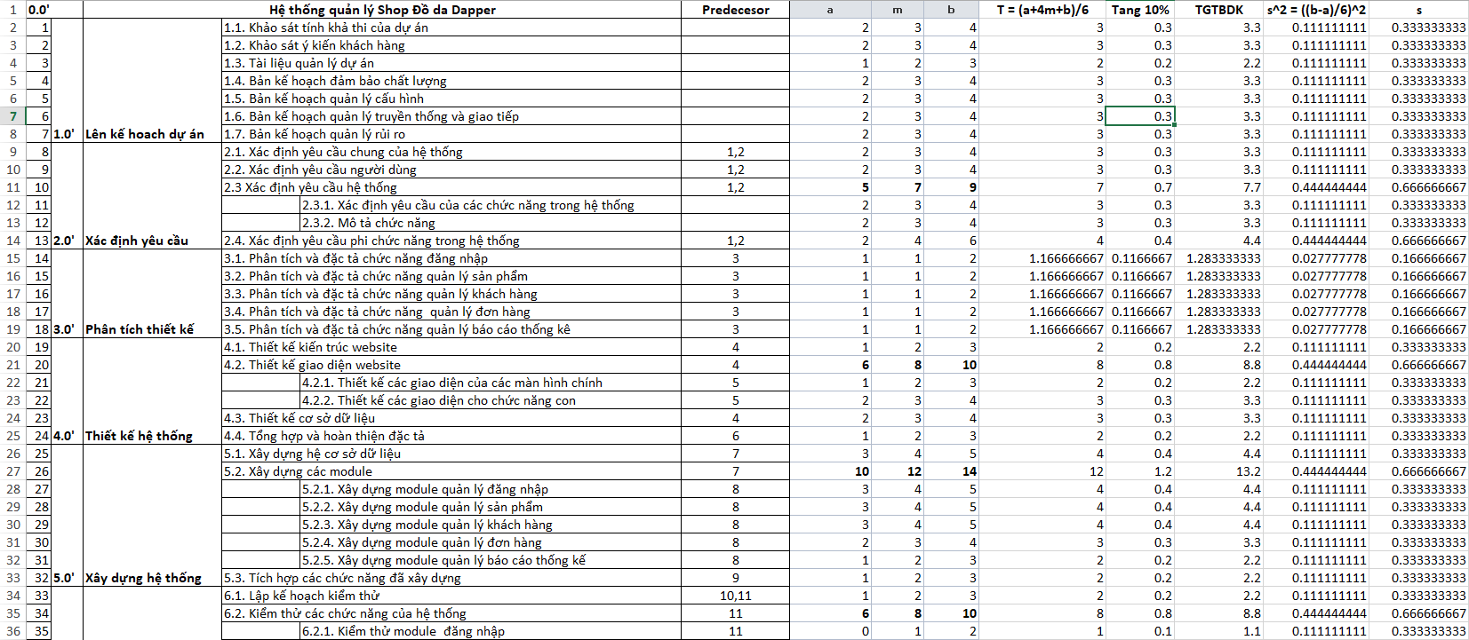

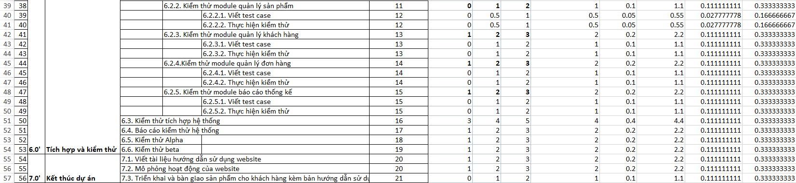

*Hình 3.1: Các Giá trị chi tiết.*

**3.2. Biểu đồ Gantt tổng quát.**

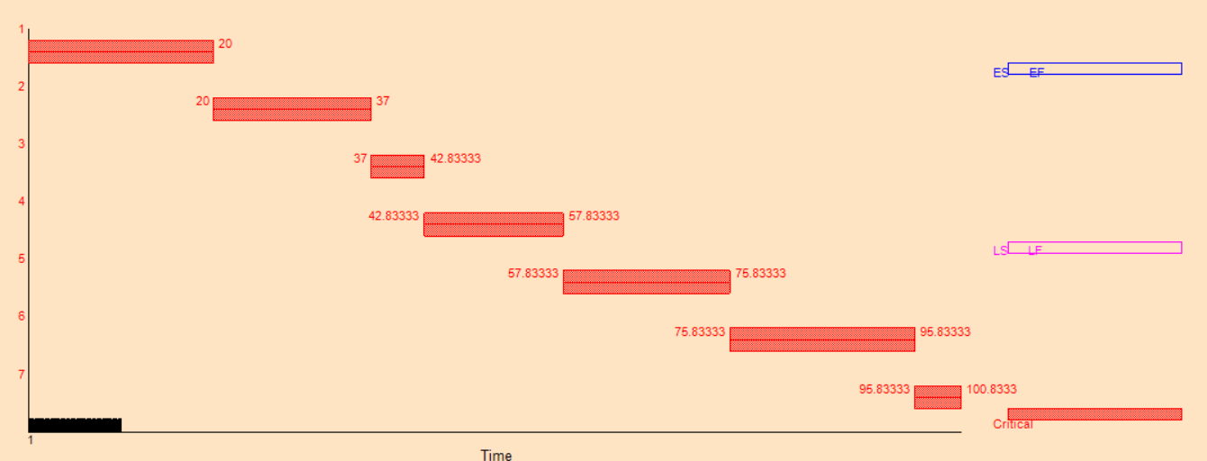

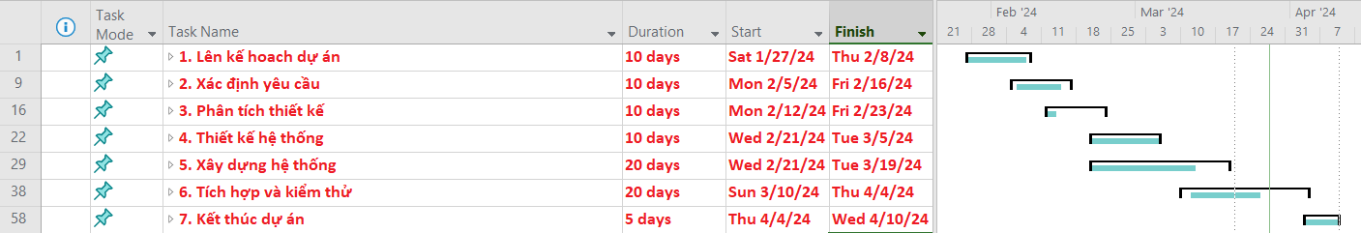

*Hình 3.1: Biểu đồ Gantt Tổng quát.*

**3.3. Danh sách các mốc thời gian quan trọng.**

|  |  |
| --- | --- |
| **Công việc** | **Mốc thời gian** |
| Bắt đầu | Tháng 1/2024 |
| Hoàn thành lên kế hoạch dự án | Tháng 2/2024 |
| Hoàn thành xác định yêu cầu dự án | Tháng 2/2024 |
| Hoàn thành phân tích thiết kế | Tháng 2/2024 |
| Hoàn thành thiết kế hệ thống | Tháng 3/2024 |
| Hoàn thành xây dựng hệ thống | Tháng 3/2024 |
| Hoàn thành tích hợp và kiểm thử | Tháng 4/2024 |
| Kết thúc | Tháng 4/2024 |

*Hình 3.2: Bảng Mốc thời gian quan trọng.*

**3.4. Biểu đồ Gantt chi tiết.**

**3.4.1. Biểu đồ Gantt chi tiết cho giai đoạn Lên kế hoạch dự án.**

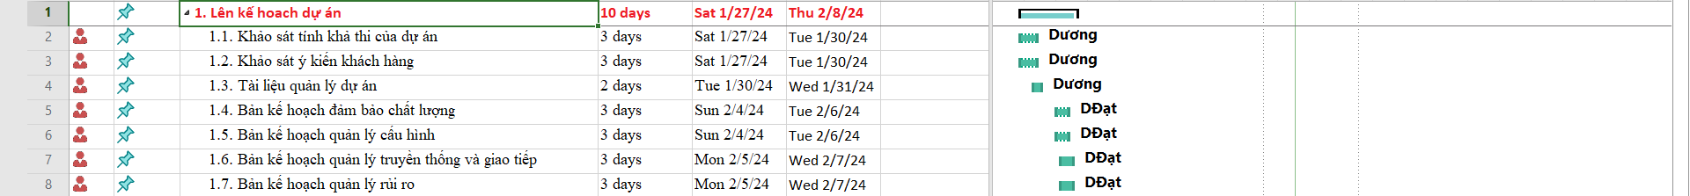

*Hình 3.3.1: Biểu đồ Gantt chi tiết cho giai đoạn Lên kế hoạch dự án.(1)*

**3.4.1. Biểu đồ Gantt chi tiết cho giai đoạn Xác định yêu cầu.**

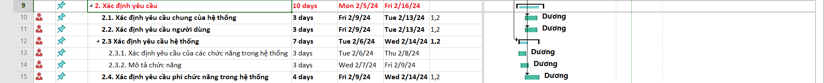

*Hình 3.3.2: Biểu đồ Gantt chi tiết cho giai đoạn Xác định yêu cầu.(2)*

**3.4.1. Biểu đồ Gantt chi tiết cho giai đoạn Phân tích thiết kế.**

**

*Hình 3.3.3: Biểu đồ Gantt chi tiết cho giai đoạn Phân tích thiết kế.(3)*

**3.4.1. Biểu đồ Gantt chi tiết cho giai đoạn Thiết kế hệ thống.**

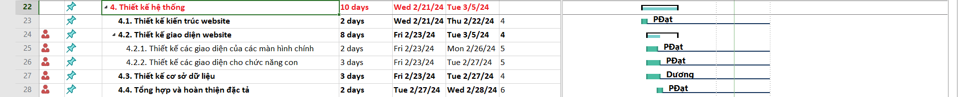

*Hình 3.3.4: Biểu đồ Gantt chi tiết cho giai đoạn Thiết kế hệ thống.(4)*

**3.4.1. Biểu đồ Gantt chi tiết cho giai đoạn Xây dựng hệ thống.**

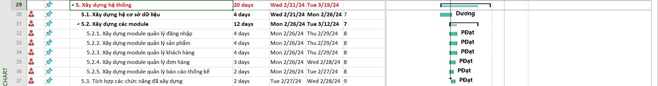

*Hình 3.3.5: Biểu đồ Gantt chi tiết cho giai đoạn Xây dựng hệ thống.(5)*

**3.4.1. Biểu đồ Gantt chi tiết cho giai đoạn Tích hợp và kiểm thử.**

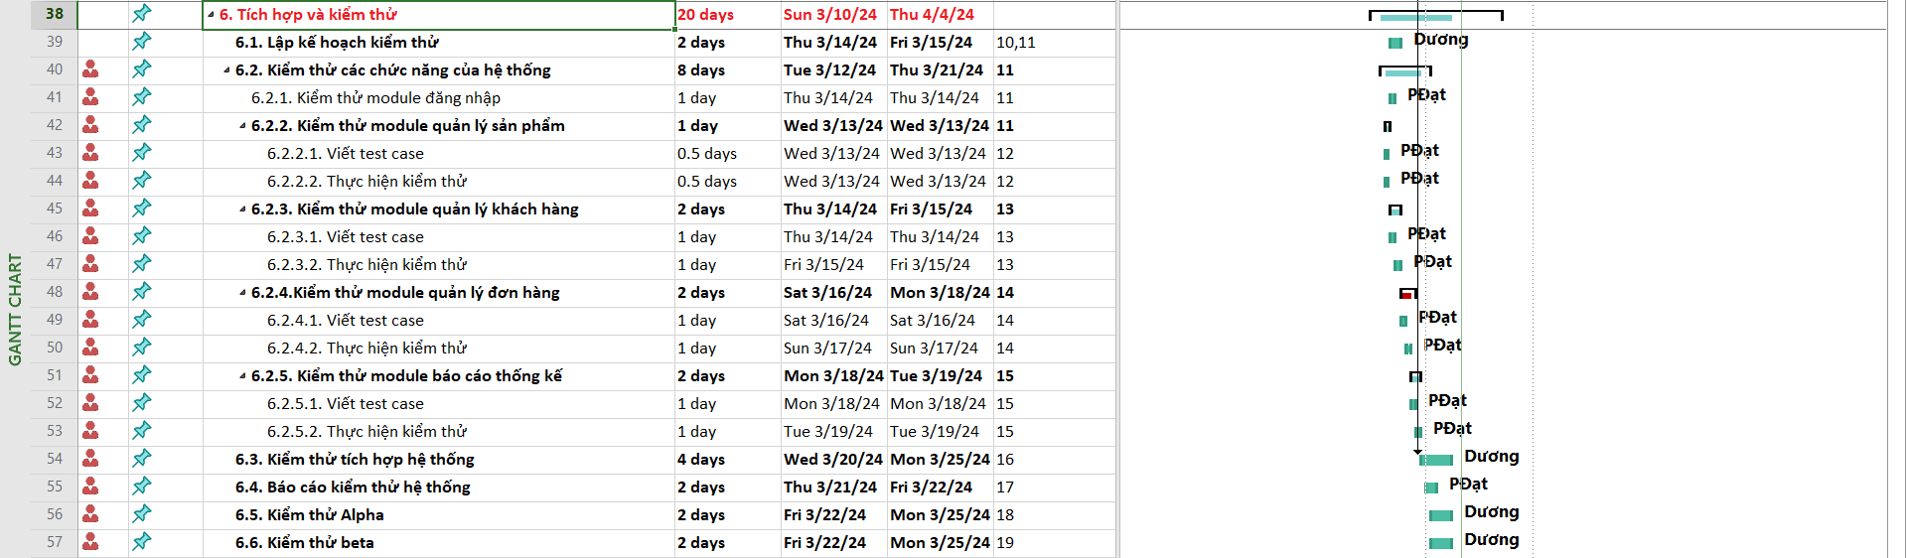

*Hình 3.3.6: Biểu đồ Gantt chi tiết cho giai đoạn Tích hợp và kiểm thử.(6)*

**3.4.1. Biểu đồ Gantt chi tiết cho giai đoạn Kết thúc dự án.**



*Hình 3.3.7: Biểu đồ Gantt chi tiết cho giai đoạn Kết thúc dự án.(7)*

**CHƯƠNG 4: QUẢN LÝ CHI PHÍ DỰ ÁN**

**4.1. Chi phí cho nhân công.**

- Đơn vị ước tính theo giờ là 8 tiếng / ngày.

- Mức lương trả theo năng lực làm việc.

- Tháng lương cao nhất là 9.600.000 / tháng tương đương 400.000 / ngày.

|  |  |  |  |  |  |
| --- | --- | --- | --- | --- | --- |
| **Công việc** | **EST** | **Ngày công** | **Nhân công** | **Đảm nhiệm** | **Tổng chi phí (Triệu VNĐ)** |
| 1.1 | 3 | 3.3 | 1 | Dương | 1.32 |
| 1.2 | 3 | 3.3 | 1 | Dương | 1.32 |
| 1.3 | 2 | 2.2 | 1 | Dương | 0.88 |
| 1.4 | 3 | 3.3 | 1 | DĐạt | 1.32 |
| 1.5 | 3 | 3.3 | 1 | DĐạt | 1.32 |
| 1.6 | 3 | 3.3 | 1 | DĐạt | 1.32 |
| 1.7 | 3 | 3.3 | 1 | DĐạt | 1.32 |
| 2.1 | 3 | 3.3 | 1 | Dương | 1.32 |
| 2.2 | 3 | 3.3 | 1 | Dương | 1.32 |
| 2.3 | 7 | 7.7 | 1 | Dương | 2.31 |
| 3.0 | 2 | 2.2 | 1 | DĐạt | 0.88 |
| 4.1 | 2 | 2.2 | 1 | PĐạt | 0.88 |
| 4.2 | 8 | 8.8 | 2 | PĐạt | 2.64 |
| 5.0 | 35 | 38.5 | 1 | PĐạt | 8.8 |
| 6.1 – 6.2 | 16 | 17.6 | 1 | PĐạt | 4.4 |
| 6.3 – 6.6 | 10 | 11 | 1 | Dương | 4.4 |
| 7.1 – 7.2 | 4 | 4.4 | 1 | DĐạt | 1.76 |
| 7.3 | 1 | 1.1 | 1 | Dương | 0.44 |
| **Tổng** |  |  |  |  | **37.95** |

*Bảng 4.1: Bảng chi phí cho Nhân công.*

**- Tiền lương của mỗi nhân công:**

|  |  |  |
| --- | --- | --- |
| **Hộ tên** | **Ngày công** | **Lương(Triệu VNĐ)** |
| **Nguyễn Minh Dương** | 35.2 | 13.31 |
| **Phạm Quang Đạt** | 67.1 | 16.72 |
| **Đinh Quang Đạt** | 19.8 | 7.92 |

*Bảng 4.2: Bảng chi phí tổng cho mỗi nhân công*

**4.2 Bảng ước tính chi phí cho hoạt động**

|  |  |  |  |
| --- | --- | --- | --- |
| **Tên chi phí** | **Chi phí (Triệu VNĐ)** | **Dự trữ** | **Tổng chi phí (Triệu VNĐ)** |
| Nhân công | 34.5 | 10% | 37.95 |
| Văn phòng | 20 | 10% | 22 |
| Thiết bị | 25 | 10% | 27.5 |
| Năng lượng | 15 | 10% | 16.5 |
| Khác | 10 | 10% | 11 |
| **Tổng** | **104.5** |  | **114.95** |

*Bảng 4.3: Bảng chi phí cho Hoạt động.*

**- Tổng kinh phí:** 114.95 Triệu VND.

**- Phần cứng:** 27.5 Triệu VND.

**- Phần mềm:** 38.5 Triệu VND.

**- Nhân công:** 37.95 Triệu VND.

**- Dự phòng:** 11 Triệu VND.

**CHƯƠNG 5: QUẢN LÝ CHẤT LƯỢNG**

## **5.1 Lập kế hoạch chất lượng .**

### **5.1.1 Các metric chất lượng trong dự án.**

Trong dự án này có thể sử dụng cá metric sau:

* Tính khả dụng của giao diện: Giao diện hệ thống phải dễ sử dụng cho những người chưa từng sử dụng hệ thống và vẫn phải đảm bảo các chức năng đồng thời cung cấp đủ thông tin cần thiết với người sử dụng.
* Tính toàn vẹn của dữ liệu: Đảm bảo dữ liệu không bị mất mát hay thay đổitrong quá trình truyền tải. Việc này rất quan trọng, vì đây là hệ thống quản lý nhân viên và sản phẩm của toàn cửa hàng. Chính vì vậy, các thông tin cần chính xác.
* Tính ổn định của ứng dụng: Khả năng tránh những tác động không mong muốn khi chỉnh sửa phần mềm.
* Tính phù hợp: Phần mềm phải cung cấp các chức năng thích hợp cụ thể ở dự án này là: nhập dữ liệu (Nhân viên, sản phẩm, hóa đơn), báo cáo thống kê,v.v…
* Tính đáp ứng thời gian: Đảm bảo hệ thống có thể đưa ra một trả lời, một thời gian xử lý và một tốc độ thông lượng hợp lý khi nó thực hiện công việc của mình, dưới một điều kiện làm việc xác định.

**5.1.2 Các loại kiểm thử sử dụng.**

* Thiết lập kế hoạch kiểm thử chức năng định kỳ để đảm bảo chức năng của phần mềm và tuân thủ đúng quy định.
* Thực hiện kiểm tra tính toàn vẹn dữ liệu trên một tập dữ liệu mẫu để đảm bảo rằng dữ liệu được xử lý đúng và không bị mất mát.
* Xác định và thiết lập lịch trình kiểm định/kiểm thử định kỳ dựa trên các yếu tố phụ thuộc và đặc điểm kỹ thuật của dự án.
* Đảm bảo rằng các kết quả kiểm định được so sánh với các tiêu chuẩn chất lượng và mục tiêu hiệu quả hoạt động của các chức năng chính trong danh mục mà phía khách hàng đã đề ra và mong muốn đạt được khi nhận được sản phẩm.

## **5.2. Kế hoạch giám sát chất lượng.**

|  |  |  |
| --- | --- | --- |
| **Thời gian** | **Các công việc đã hoàn thành** | **Nội dung đánh giá** |
| **1/1-16/1/2024** | Hoàn thành toàn bộ tài liệu lập kế hoạch cho dự án. | Đánh giá chất lượng các bản kế hoạch  - Tính khả thi  -Tính chính xác  -Thời gian thực |
| **17/1-29/2/2024** | Hoàn thành quá trình thu thập yêu cầu và viết tài liệu:  - Tài liệu yêu cầu người dung về hệ thống  - Tài liệu yêu cầu hệ thống dưới dạng nghiệp vụ. | - Thu thập dầy đủ yêu cầu từ khách hàng và các bên liên quan  - Có thực hiện đúng tiến độ không?  - Tài liệu có chính xác không?  - Xác định đầy đủ yêu cầu của khách hàng chưa?  - Mô tả yêu cầu của khách hàng dưới dạng tài liệu nghiệp vụ phải đảm bảo tính chính xác và người phân tích thiết kế có thể hiểu. |
| **30/1-9/2/2024** | Hoàn thành tài liệu phân tích thiết kế hệ thống  - Biều đồ usecase, hoạt động, trình tự, lớp  - Lựa chọn công nghệ  Kết thúc giai đoạn phân tích thiết kế. | - Có thực hiện đúng kế hoạch không?  - Các biểu đồ có phù hợp với hệ thống không?  - Thiết kế cài đặt có phù hợp với yêu cầu chức năng không? |
| **12/2-27/2/2024** | Hoàn thành tất cả các chức năng của hệ thống  - Xây dựng xong hệ cơ sở dữ liệu.  - Xây dựng xong các module chức năng của hệ thống. | - Thực hiện đúng kế hoạch không?  - Các chức năng đã đầy đủ chưa?  - Tài liệu có dễ đọc và dễ hiểu hay không?  - Code có đúng với thiết kế không?  - Code có dẽ hiểu, ngăn gọn và có tính sử dụng lại hay không? |
| **28/2-29/2/2024** | Hoàn thành quá trình tích hợp  Kết hợp các thành phần và chức năng vào 1 hệ thống hoàn chỉnh. | Kiểm tra tính tương thích và giao tiếp giữa các thành phần |
| **1/3-12/3/2024** | Kiểm thử các chức năng và kiểm thử lại hệ thống. | - Thực hiện đúng kế hoạch không?  - Đã kiểm thử tất cả các chức năng của hệ thống chưa?  - Các chức năng có đạt chất lượng hay không?  - Các báo cáo kiểm thử có đầy đủ hay không |
| **13/3-19/3/2024** | Hoàn thiện tài liệu về hướng dẫn sử dụng  Chuẩn bị và thực hiện quy trình chuyển giao sản phẩm cho khách hàng. | - Thực hiện đúng kế hoạch không?  - Tài liệu hướng dẫn có đầy đủ và dễ hiểu không? |

*Bảng 5.1: Bảng Giám sát chất lượng.*

**5.3 Kế hoạch đảm bảo chất lượng sản phẩm kế hoạch bàn giao.**

|  |  |  |  |  |
| --- | --- | --- | --- | --- |
| **STT** | **Sản phẩm bàn giao** | **Thước đo chất lượng** | **Các hoạt động** | **Tần suất thực hiện** |
| **1** | Tài liệu liệu lập kế hoạch cho dự án | Bàn giao toàn bộ các bản kế hoạch vào đúng thời hạn |  |  |
| Xác định đúng phạm vi của dự án | Trao đổi kĩ với khách hàng |  |
| Mỗi thành viên đều được phân công công việc rõ ràng | Tổ chức họp bàn việc phân chia công việc | 1 buổi/tuần |
| **2** | Hệ thống quản lý tài liệu | Bàn giao hệ thống cho khách hàng đúng thời hạn |  |  |
| Tương thích với thiết bị | Kiểm tra tính tương thích | Thường xuyên |
| Thực hiện đầy đủ chức năng | Xem tài liệu thu thập từ khách hàng | Thường xuyên trao đổi với khách hàng |
| Hỗ trợ các hoạt động nghiệp vụ của nhân viên cửa hàng | Trao đổi với khách hàng  Xem xét quy trình hoạt động của hệ thống | Thường xuyên |
| Không xảy ra xung đột với các phần mềm an ninh | Kiểm thử hiệu năng |  |
| Phân quyền truy cập hệ thống | Kiểm tra chức năng phân quyền |  |
| **3** | Quản lý hệ thống | Các chức năng hệ thống hoạt động đúng | Kiểm thử các chức năng | Thường xuyên |
| Giống 90% so với thiết kế | So sánh sản phẩm với bản thiết kế | Thường xuyên |
| Giống 90% mẩu bảng biểu theo yêu cầu của khách hàng | Xem tài liệu thu thập từ khách hàng | Thường xuyên |
| Có xử lý đa luồng | Kiểm thử hệ thống |  |
| 4 | Hệ thống quản lý sản phẩm | Lưu trữ sản phẩm vào CSDL khi nhấn Save | Kiểm thử các chức năng | Kiểm thử thường xuyên |

*Bảng 5.2: Bảng Đảm bảo chất lượng.*

**CHƯƠNG 6: QUẢN LÝ NHÂN LỰC**

**6.1. Xác định vị trí các cá nhân và nhóm phát triển dự án.**

**- Vị trí các cá nhân tham gia dự án:**

|  |  |  |  |
| --- | --- | --- | --- |
| **STT** | **Họ Tên** | **Giới tính** | **Vị trí** |
| **1** | Nguyễn Minh Dương | Nam | - Quản lý dự án  - Quản trị hệ CSDL  - Kiểm thử |
| **2** | Phạm Quang Đạt | Nam | - Lập trình viên  - Thiết kế giao diện  - Kiểm thử |
| **3** | Đinh Quang Đạt | Nam | - Lập trình viên  - Phân tích thiết kế |

*Bảng 6.1: Danh sách các cá nhân tham gia.*

**- Nhóm phát triển dự án:**

|  |  |  |
| --- | --- | --- |
| **Tên vị trí** | **Số lượng** | **Gán trách nhiệm** |
| **1. Nhóm quản lý dự án** | 1 | Nguyễn Minh Dương |
| **2. Nhóm phân tích nghiệp vụ.** | 1 | Đinh Quang Đạt |
| **3. Nhóm thiết kế** | 2 | Phạm Quang Đạt  Đinh Quang Đạt |
| **4. Nhóm lập trình** | 2 | Phạm Quang Đạt  Đinh Quang Đạt |
| **5. Nhóm kiểm thử** | 2 | Nguyễn Minh Dương  Phạm Quang Đạt |
| **6. Nhóm triển khai** | 1 | Nguyễn Minh Dương |

*Bảng 6.2: Danh sách Phân chia nhóm phát triển dự án..*

**6.2. Phân chia công việc của các cá nhân và nhóm phát triển dự án.**

**6.2.1. Phân chia công việc cho giai đoạn Lên kế hoạch dự án.**

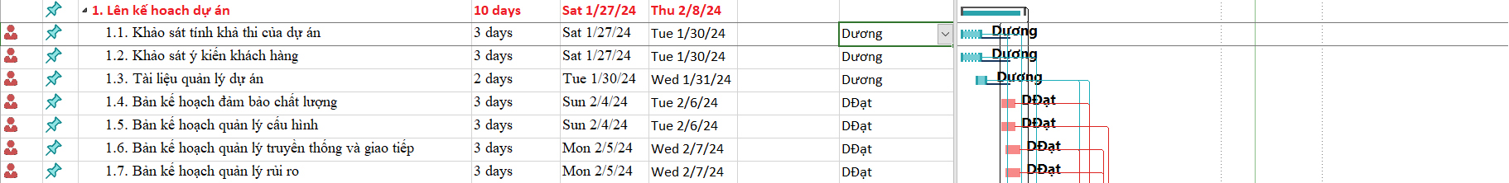

*Hình 6.1: Giai đoạn Lên kế hoạch dự án.*

**6.2.2. Phân chia công việc cho giai đoạn Xác định yêu cầu.**

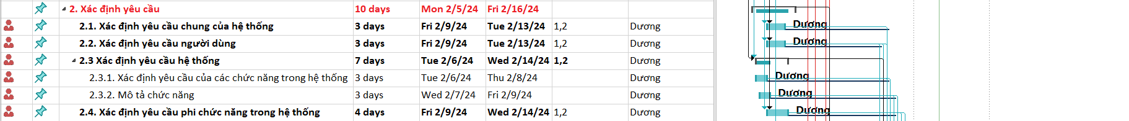

*Hình 6.2: Giai đoạn Xác định yêu cầu.*

**6.2.3. Phân chia công việc cho giai đoạn Phân tích thiết kế.**



*Hình 6.3: Giai đoạn Phân tích thiết kế.*

**6.2.4. Phân chia công việc cho giai đoạn Thiết kế hệ thống.**

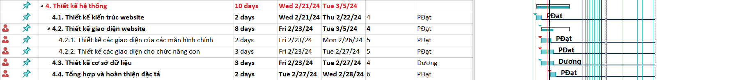

*Hình 6.4: Giai đoạn Thiết kế hệ thống.*

**6.2.5. Phân chia công việc cho giai đoạn Xây dựng hệ thống.**

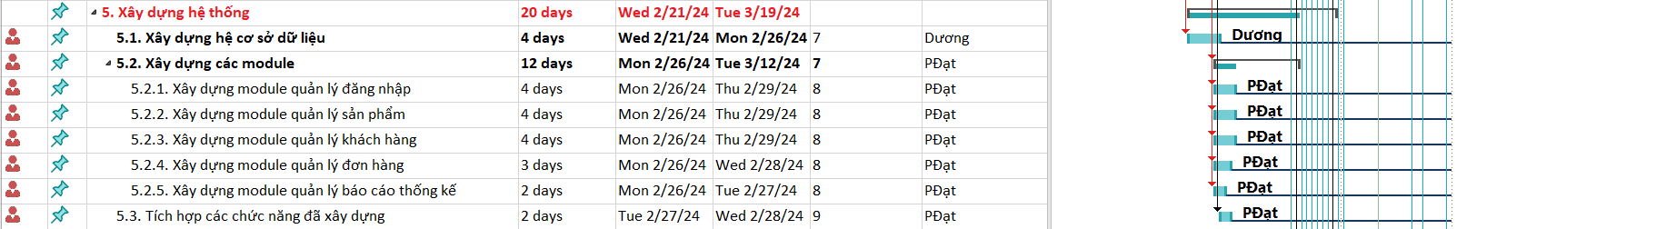

*Hình 6.5: Giai đoạn Xây dựng hệ thống.*

**6.2.6. Phân chia công việc cho giai đoạn Tích hợp và kiểm thử.**

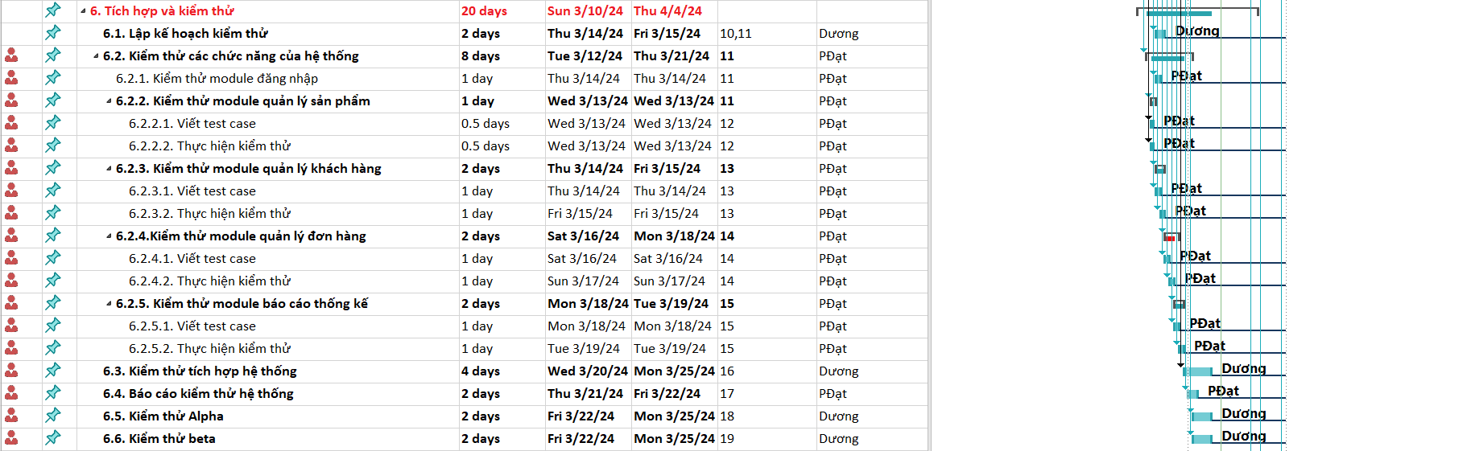

*Hình 6.6: Giai đoạn Tích hợp và kiểm thử.*

**6.2.7. Phân chia công việc cho giai đoạn Kết thúc dự án.**



*Hình 6.7: Giai đoạn Kết thúc dự án.*

# **CHƯƠNG 7. QUẢN LÝ CẤU HÌNH**

## **7.1. Ý nghĩa của việc quản lý cấu hình.**

Việc lập kế hoạch quản lý cấu hình đóng vai trò khá quan trọng nhằm đảm bảo hệ thống được cập nhật và thực hiện một cách chính xác khoa học. Các thành viên ở xa nhau có thể liên hệ với nhau qua internet nhằm mục đích:

* Tránh mất mát dữ liệu, tạo tính chuyên nghiệp trong quá trình làm việc.
* Dễ dàng trao đổi thông tin
* Quản lý hệ thống tài nguyên
* Không thay đổi cấu hình khi chưa có sự nhất trí giữa các thành viên
* Những thay đổi trên một cấu hình được ước tính và quả lý
* Ghi lại trạng thái của sản phẩm tại một thời điểm nhất định

## **7.2. Vai trò trách nhiệm của đội dự án.**

Thành viên quản lý dự án bao gồm

* Nguyễn Minh Dương.
* Phạm Quang Đạt.
* Đinh Quang Đạt.

|  |  |  |  |
| --- | --- | --- | --- |
| **STT** | **Thành Viên** | **Vị Trí** | **Nhiệm vụ** |
| 1 | Nguyễn Minh Dương | Giám đốc dự án | * Giám sát đánh giá việc quản lý cấu hình. * Phê chuẩn các yêu cầu. * Báo cáo tiến độ làm việc. * Thúc dục đẩy nhanh tiến độ. |
| 2 | Phạm Quang Đạt | Kỹ sư quản lý cấu hình | * Thiết lập bảo trì kho lưu trữ của dự án. * Phát triển và triển khai các quy trình thủ tục quản lý cấu hình của dự án. |
| 3 | Đinh Quang Đạt | Kỹ sư quản lý cấu hình | * Thiết lập các điểm mốc ghi nhận thay đổi trên các mốc. * Đảm bảo các điểm mốc không bị thay đổi khi chưa được phê chuẩn. |

## **7.3. Phương pháp định danh, xác định Baseline trên sản phẩm.**

### **7.3.1. Định danh sản phẩm.**

- Định danh sản phẩm bao gồm việc mô tả tên, đánh số. đánh dấu đặc trưng.

### **7.3.2. Quản lý phiên bản.**

- Dự án quản lý website cửa hàng SONGLONGPLASTIC luôn luôn được cập nhật để phù hợp với yêu cầu thực tế, yêu cầu bổ sung của khách hàng

- Phiên bản đầu tiên sẽ thoả mãn các yêu cầu của khách hàng, và sau đó sẽ được mở rộng hơn nữa về cơ sở dữ liệu, giao diện và các chức năng dịch vụ cần thiết khác trong các bản cập nhập tiếp theo.

### **7.3.3. Quản lý các mốc.**

Dự án bao gồm các mốc:

* 1.0 Lập kế hoạch cho dự án
* 2.0 Xác định yêu cầu
* 3.0 Phân tích thiết kế
* 4.0 Hiện thực chức năng
* 5.0 Tích hợp kiểm thử
* 6.0 Tài liệu kết thúc dự án
* 7.0 Cài đặt và triển khai dự án

### **7.3.4. Các quy ước đặt tên.**

- Các hoạt động của dự án được đặt tên theo chức năng hoạt động, hầu hết các danh từ được sử dụng trong dự án này nhằm mô tả chức năng mà nó thực hiện.

- Trong mã chương trình các tên gói (package), lớp (class), thuộc tính (attribute) được định dạng cụ thể như sau:

* **Gói (package):** chữ đầu trong tên gói viết hoa, sử dụng kí tự “-” để ngăn cách các từ ghép. Các tên gói viết bằng tiếng Việt không dấu.

Ví dụ:

package Product

package Do-Gia-Dung

* **Lớp (class):** Chữ cái đầu tiên trong mỗi từ của tên lớp viết hoa. Các từ ghép ngăn cách nhau bởi dấu “-”. Các tên lớp được viết bằng tiếng việt không dấu.

Ví dụ:

class Login {}

class Nhan-Vien {}

* **Thuộc tính (Attribute):** Tên các thuộc tính được viết bằng tiếng việt không dấu, chữ cái đầu tiên viết hoa. Giữa các từ ghép không có dấu ngăn cách.

Ví dụ:

int sum;

string address;

- Định dạng tài liệu liên quan:

|  |  |  |
| --- | --- | --- |
| **STT** | **Tên tài liệu** | **Mô tả** |
| 1 | Tài liệu quản lý cấu hình | Là tài liệu kiểm soát những thay đổi của hệ thống phần mềm |
| 2 | Tài liệu quản lý rủi ro | Là tài liệu quản lý các rủi ro đã xảy ra, đang xảy ra và có khả năng xẩy ra trong quá trình phát triển phần mềm |
| 3 | Tài liệu quản lý nhân sự | Là tài liệu lưu trữ các thông tin các thành viên trong đội dự án, các vị trí, cấu trúc nhóm, phát triển nhóm và phương pháp lãnh đạo của nhóm |
| 4 | Tài liệu quản lý truyền thông và giao tiếp | Là tài liệu ghi nhận công việc của từng người từ đó người quản lý có thể kiểm soát được tiến độ đang diễn ra của dự án |
| 5 | Tài liệu quản lý chất lượng | Là tài liệu đảm bảo chất lượng của dự án, công việc kiểm thử trong dự án phầm mềm. |
| 6 | Tài liệu yêu cầu của khách hàng | Là tập tin word ghi rõ những yêu cầu cụ thể của phần mềm quản lý thư viện và những tập tin thay đổi yêu cầu có thể xảy ra |
| 7 | Tài liệu yêu cầu hệ thống | Là tập tin word ghi rõ những thông tin cần thiết được sử dụng cho việc thiết kế xử lý cho từng chức năng của phầm mềm, nếu có thay đổi sẽ được lưu theo từng phiên bản |

### **7.3.5. Quản lý thay đổi.**

Khi có các thay đổi, giám đốc dự án sẽ thông báo với các thành viên và thực hiện xử lý thay đổi trên các tài liệu cụ thể:

1. **Xác định phạm vi thay đổi:** Trước khi thực hiện bất kỳ thay đổi nào trong cấu hình, nhóm quản lý dự án cần xác định rõ các phạm vi cần thay đổi.
2. **Xác định yêu cầu thay đổi:** Mỗi yêu cầu thay đổi cần được xác định rõ ràng và chi tiết.
3. **Phê duyệt yêu cầu thay đổi:** Yêu cầu thay đổi cần được chuyển đến bộ phận chịu trách nghiệm để được phê duyệt. Đảm bảo thay đổi được duyệt qua quy trình phê duyệt phù hợp trước khi thực hiện
4. **Thực hiện thay đổi:** Sau khi yêu cầu được phê duyệt, nhóm kỹ thuật sẽ thực hiện các thay đổi cần thiết trong cấu hình hệ thống. Quá trình này cần phải thực hiện cẩn thận tránh các nguy cơ không mong muốn với hệ thống.
5. **Kiểm tra và xác nhận:** Sau khi thực hiện thay đổi, cần kiểm tra kỹ lưỡng để đảm bảo hệ thống vẫn hoạt động như dự kiến và không ảnh hưởng đến chất lượng dịch vụ.
6. **Ghi nhận và quản lý thông tin thay đổi:** Tất cả các thay đổi trong cấu hình cần được ghi chép lại và quản lý một cách có hệ thống.
7. **Phản hồi và cải thiện:** Nếu có vấn đề phát sinh, cần phản hồi và thực hiện các biện pháp cải thiện nhàm ngăn chặn các vấn để tương tự xảy ra trong tương lai.
8. **Đào tạo và triển khai:** Đảm bảo tất cả thành viên của nhóm đã được đào tạo về các thay đổi mới và biết cách sử dụng một cách hiệu quả.

# **CHƯƠNG 8. QUẢN LÝ RỦI RO**

## **8.1. Giới thiệu về kế hoạch quản lý rủi ro.**

Các dự án đều có khả năng xảy ra rủi ro trong quá trình xây dựng hoặc thực hiện. Để đảm bảo tốt nhất cho sản phẩm của dự án, người quản lý dự án cần xác định rủi ro của dự án. Rủi ro của dự án là những vấn đề chưa xảy ra tại thời điểm đầu của dự án nhưng có thể xảy ra trong quá trình phát triển dự án. Quản lý rủi ro là vấn đề khó với đội dự án. **Rủi ro** là một sự kiện hoặc một trạng thái không chắc chắn, nếu nó xảy ra sẽ có ảnh hưởng xấu đến mục tiêu dự án.

**Quản lý rủi ro** là các xử lý mang tính hệ thống của việc xác định, phân tích và đáp ứng tới các rủi ro của dự án, nó còn làm tối thiểu hoá các hậu quả tới mục tiêu dự án. Các bước của quản lý rủi ro:

* Lập kế hoạch quản lý rủi ro
* Xác định rủi ro
* Phân tích rủi ro
* Lập kế hoạch giải quyết
* Kiểm soát và theo dõi

## **8.2. Xác định rủi ro của dự án.**

|  |  |  |
| --- | --- | --- |
| **STT** | **Tên rủi ro** | **Mô tả** |
| 1 | Lập kế hoạch dự án | Lập kế hoạch chậm, không hợp lý |
| Các tài liệu không hoàn thành đúng thời hạn |
| 2 | Xác định yêu cầu | Khách hàng thay đổi yêu cầu trong quá trình thực hiện |
| Chưa hiểu rõ yêu cầu của khách hàng |
| Yêu cầu của khách hàng quá cao |
| Xung đột giữa khách hàng và đội dự án |
| 3 | Chất lượng dự án | Hệ thống không được thực hiện đúng các chức năng yêu cầu |
| Tốc độ xử lý chậm |
| 4 | Chi phí dự án | Ước lượng chi phí chênh lệch quá lớn so với thực tế |
| 5 | Cài đặt | Phần mềm không tương thích với hệ thống |
| Fix lỗi cần nhiều thời gian |
| 6 | Tiến trình thực hiện dự án | Xung đột giữa các thành phần |
| Nhiều tính năng dư thừa |
| Sản phẩm không hoàn thành đúng hạn |
| 7 | Nhân Lực | Thiếu nhân lực |
| Mâu thuẫn giữa các thành viên |
| Trình độ chuyên môn còn yếu kém |
| 8 | Công nghệ | Công nghệ lỗi thời |
| Công nghệ mới nhiều hệ thống không tương thích |
| 9 | Cơ sở vật chát và tài nguyên | Thiếu cơ sở vật chất |
| Tài nguyên hạn hẹp |

## **8.3. Phân tích mức độ rủi ro.**

|  |  |  |
| --- | --- | --- |
| **STT** | **Tên rủi ro** | **Thứ tự ưu tiên** |
| 1 | Nhân lực | 1 |
| 2 | Chi phí dự án | 2 |
| 3 | Lập kế hoạch dự án | 3 |
| 4 | Chất lượng dự án | 4 |
| 5 | Xác định yêu cầu | 5 |
| 6 | Tiến trình thực hiện dự án | 6 |
| 7 | Cài đặt | 7 |
| 8 | Công nghệ | 8 |
| 9 | Cơ sở vật chất và tài nguyên | 9 |

## **8.4. Kế hoạch phòng ngừa.**

|  |  |  |  |
| --- | --- | --- | --- |
| **STT** | **Tên rủi ro** | **Thứ tự ưu tiên** | **Kế hoạch phòng ngừa** |
| 1 | Nhân lực | 1 | Xác định và thu hút nguồn nhân lực chất lượng từ đầu, đảm bảo có kế hoạch dự phòng cho trường hợp mất mát nhân tài quan trọng bằng cách đào tạo và phát triển nguồn nhân lực dự phòng. |
| 2 | Chi phí dự án | 2 | Thiết lập và duy trì một quản lý ngân sách chặt chẽ, xác định các điểm đánh giá tiềm ẩn và áp dụng các biện pháp kiểm soát chi phí |
| 3 | Lập kế hoạch dự án | 3 | Phát triển một kế hoạch dự án chi tiết và linh hoạt, đảm bảo sự tham gia tích cực của các bên liên quan và xác định và quản lý các rủi ro tiềm ẩn. |
| 4 | Chất lượng dự án | 4 | Xây dựng một kế hoạch kiểm soát chất lượng cụ thể, xác định các tiêu chuẩn chất lượng và công cụ đánh giá. |
| 5 | Xác định yêu cầu | 5 | Xây dựng một kế hoạch kiểm soát chất lượng cụ thể, xác định các tiêu chuẩn chất lượng và công cụ đánh giá. |
| 6 | Tiến trình thực hiện dự án | 6 | Xây dựng một kế hoạch kiểm soát chất lượng cụ thể, xác định các tiêu chuẩn chất lượng và công cụ đánh giá. |
| 7 | Cài đặt | 7 | Chuẩn bị và thực hiện một kế hoạch triển khai chi tiết, đảm bảo kiểm soát chặt chẽ và kiểm tra trước khi triển khai. |
| 8 | Công nghệ | 8 | Chuẩn bị và thực hiện một kế hoạch triển khai chi tiết, đảm bảo kiểm soát chặt chẽ và kiểm tra trước khi triển khai. |
| 9 | Cơ sở vật chất và tài nguyên | 9 | Xác định và đảm bảo tính sẵn có của các tài nguyên vật chất và cơ sở vật chất, phát triển kế hoạch dự phòng cho các sự cố có thể xảy ra. |

**CHƯƠNG 9: CÁC CÔNG CỤ QUẢN LÝ DỰ ÁN ĐÃ ÁP DỤNG**

**1.** MP(Microsoft Project).

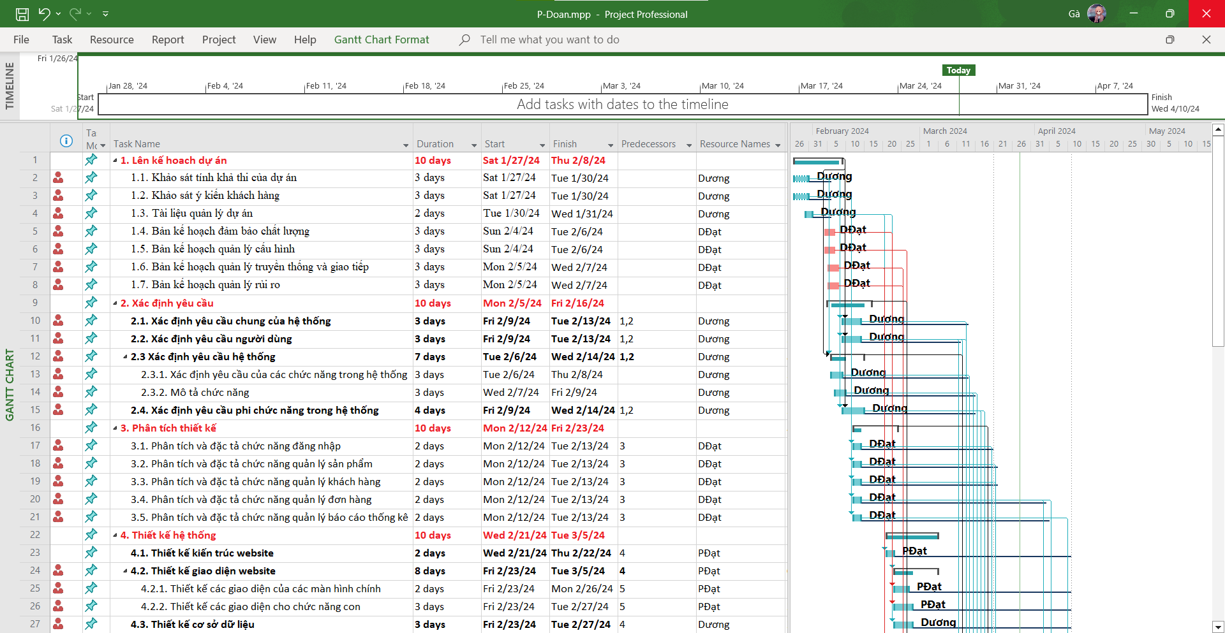

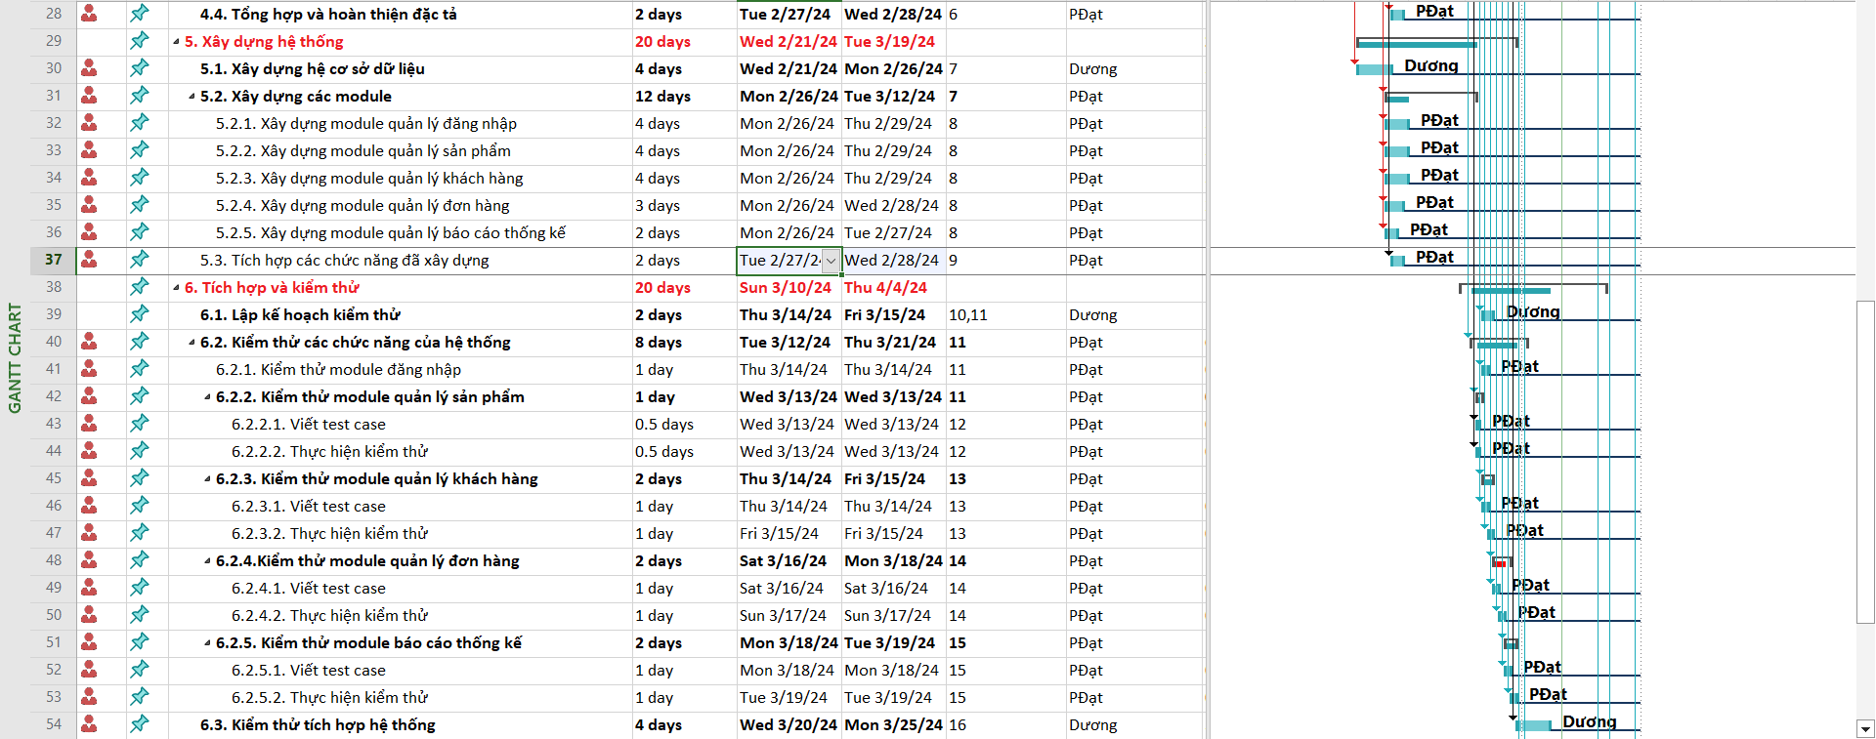

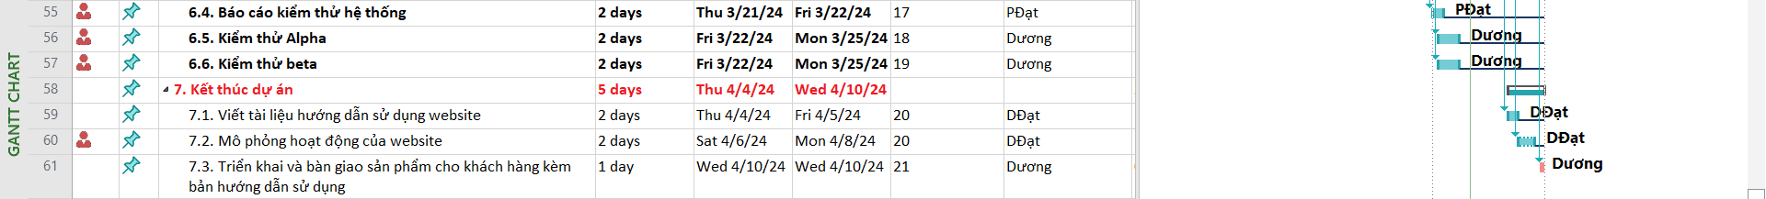

*Hình 9.1: Quản lý dự án bằng Microsoft Project.*

**2.** Github.

**3.**Trello.

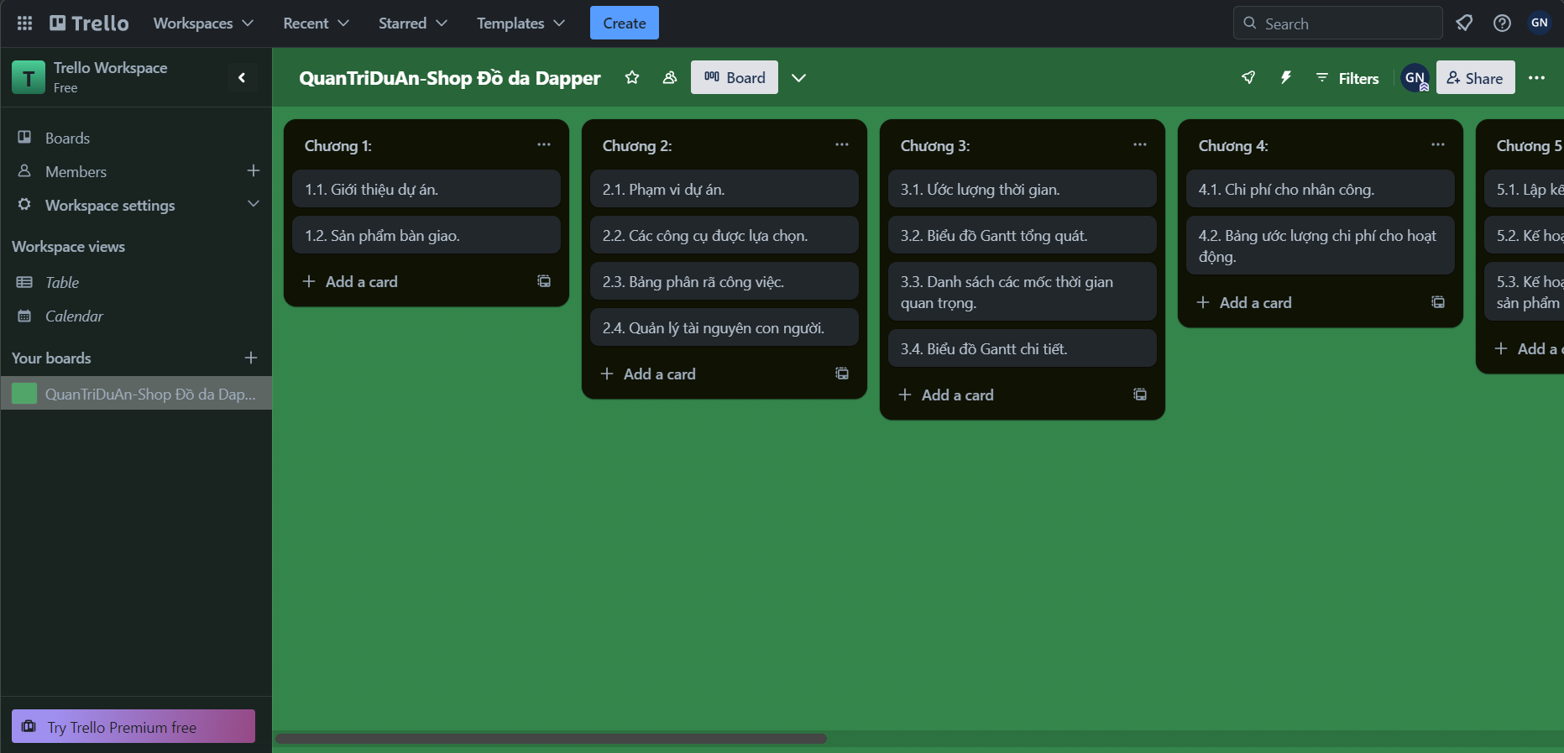

*Hình 9.1: Quản lý dự án Bằng Trello.(1)*

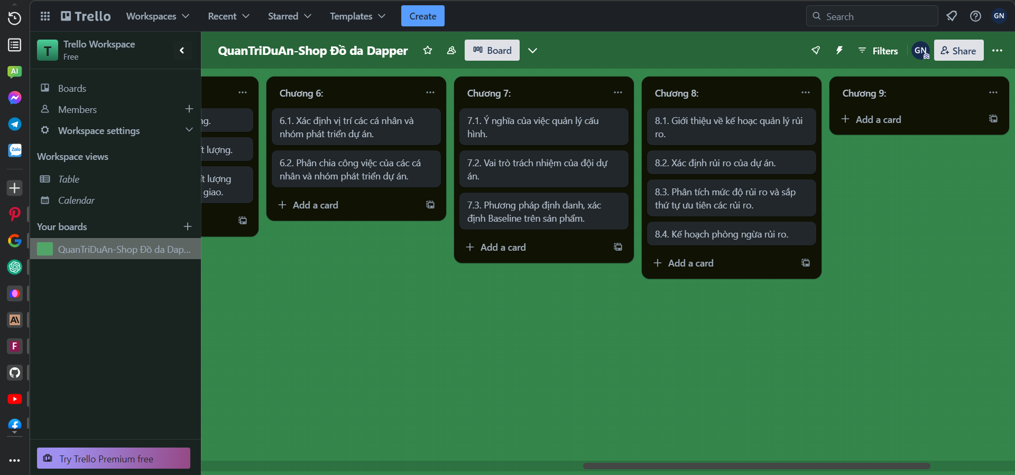

*Hình 9.2: Quản lý dự án Bằng Trello.(2)*

**KẾT LUẬN**

Sau một khoảng thời gia thực hiện đề tài **Quản lý dự án Xây dựng phần mềm Quản lý Shop bán đồ da Dapper** thì chúng em đã hoàn thiện và đáp ứng được:

* Hoàn thiện được ý tưởng và nội dung của Báo cáo đề tài Xây dựng phần mềm quản lý bán đồ da Dapper.
* Có thêm kiến thức về xây dựng 1 dự án công nghệ thông tin.
* Thiết kế giao diện đơn giản, đáp ứng nhu cầu với người dùng.
* Thao tác trên trang web dễ dàng, bố cục được chia khoa học.
* Dễ hoạt động trên các nền tảng công nghệ.
* Cung cấp sản phẩm kiến thức đến cho mọi đối tượng khách hàng.

Tuy vậy, do những hạn chế về trình độ, thời gian nên em không khỏi có những thiếu sót trong quá trình tìm hiểu, nghiên cứu cũng như thực nghiệm. Em rất mong nhận được đánh giá và chỉnh sửa từ các thầy cô.

***Em xin chân thành cảm ơn!***

**DANH MỤC THAM KHẢO**

**1.** Giáo trình quản lý dự án – Đại Học Điện Lực Hà Nội

**2.** Quản lý dự án công nghệ thông tin – fastdo.vn

**3.** Quản lý dự án Công nghệ thông tin – Ngô Trung Việt và Phạm Ngọc Khôi

**4.** Giáo trình Quản lý dự án – Học viện công nghệ bưu chính viễn thông